Lampiran II. Peraturan Gubernur Nusa Tenggara Barat
Nomor : 7 Tahun 2018
Tentang Tata Cara Pemungutan Pajak Kendaraan Bermotor (PKB) dan Bea Balik Nama Kendaraan Bermotor (BBNKB)

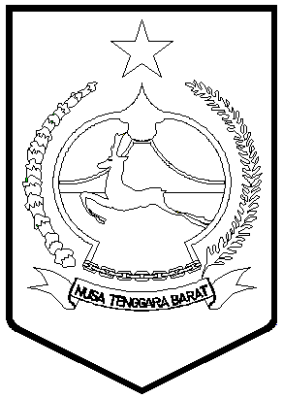 | PEMERINTAH PROVINSI NUSA TENGGARA BARAT  BADAN PENGELOLAAN PENDAPATAN DAERAH  Jalan Majapahit Nomor 17 Mataram Telp.(0370) 631502 – 631724, Fax 641151  Email : bappenda@ntbprov.go.id – website : bappenda.ntbprov.go.id
……………………, ………………………..
Nomor | :
Lamp | : | - | Yth. | …………………………………………………………………….
Perihal | : | SURAT PEMBERITAHUAN |  | ……………………………………………………………………
 |  | KEWAJIBAN PEMILIK PAJAK KENDARAAN BERMOTOR |  | ………………………………………………………………….
 |  |  |  | di -
 |  |  |  | …………………………………….

Bersama ini diberaitahukan kepada Saudara bahwa kendaraan bermotor yang Saudara miliki/kuasai dengan identitas sebagai berikut :
- NOPOL : DR 2000 AM
- NAMA PEMILIK : YULI SURIANI, AMD
- ALAMAT PEMILIK : JL. SULTAN KAHARUDIN NO 123, KEL KARANG PULE,
KEC SEKARBELA, KOTA MATARAM
- JENIS KENDARAAN : MINIBUS
- MEREK : HONDA
- TIPE : MOBILIO
- TAHUN BUAT : 2014
- JATUH TEMPO : 01-03-2018
- POKOK PAJAK : 1.500.000
- POKOK SWDKLLJ : 143.0000
akan Jatuh tempo pajak seperti data di atas. Sehubungan dengan itu, dimohon kepada Saudara untuk segera melakukan pembayaran Pajak Kendaraan Bermotor di Kantor Bersama Samsat atau melalui fasilitas E-SAMSAT sebelum jatuh tempo agar tidak dikenakan sanksi administrasi sebesar 2% per bulan.
Demikian Surat Pemberitahuan ini kami sampaikan, terima kasih atas partisipasinya membayar Pajak Kendaraan Bermotor sebelum jatuh tempo. Informasi lebih lanjut tentang pembayaran ini dapat menghubungi Call Center Bappenda NTB 1500186 atau mengubungi Kantor Samsat terdekat.
a.n Kepala Bappenda Provinsi NTB
Kepala UPTB UPPD
……………………………………………

__________________________
NIP ……………………………………………..
Catatan :
Apabila Saudara telah melakukan pembayaran, maka Surat Pemberitahuan ini dapat diabaikan
GUBERNUR NUSA TENGGARA BARAT,

H. M. ZAINUL MAJDI

